- 写出功能/非功能需求，按照书上的要求写
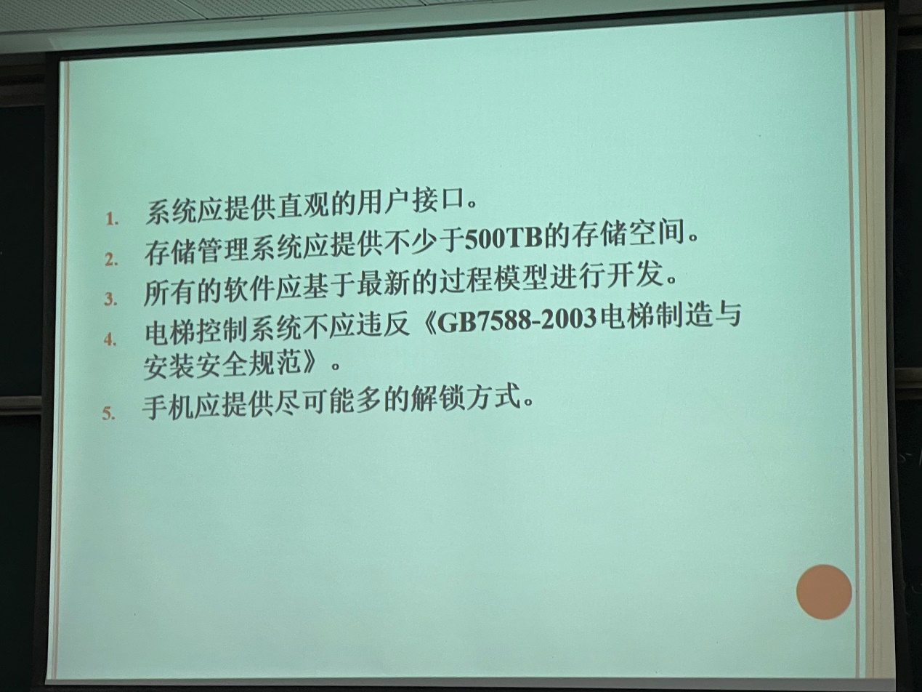
- 用例图绘制和纠错
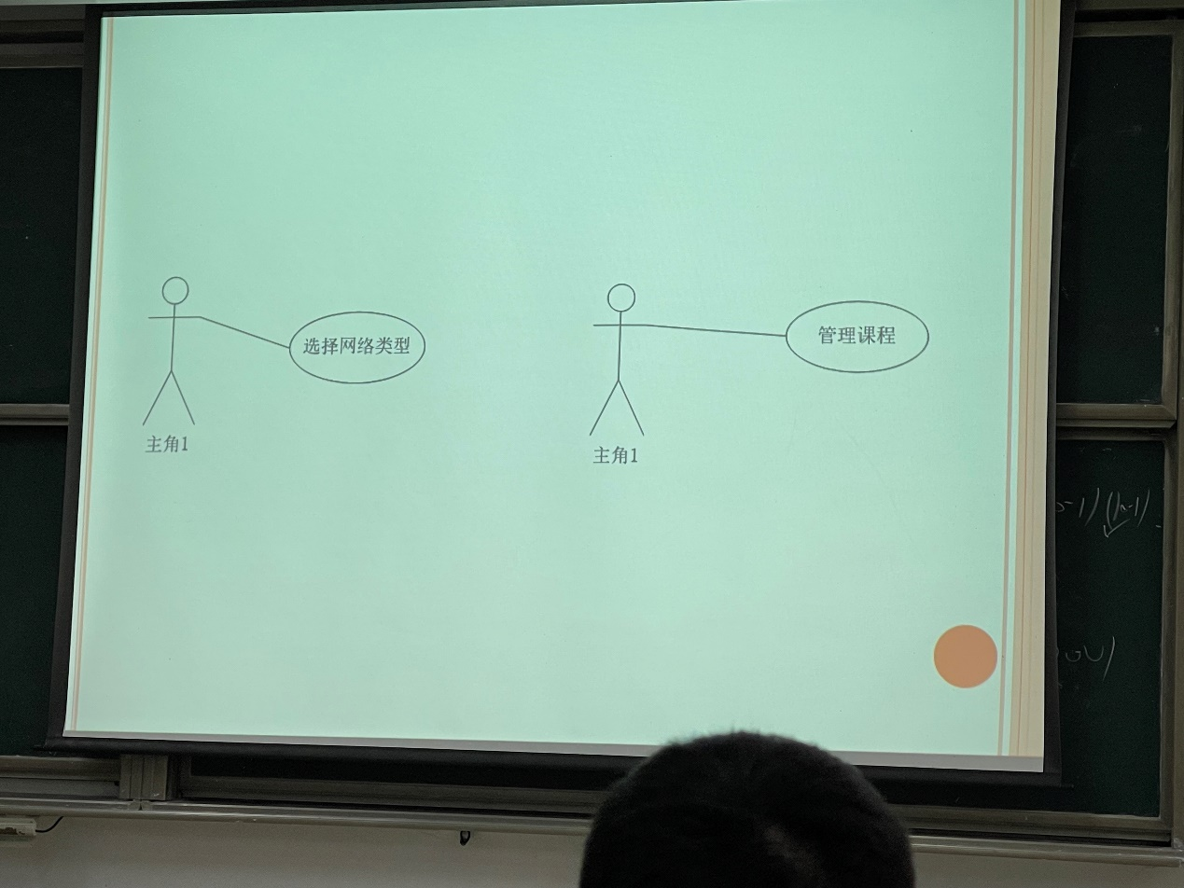
此图不应该有毁坏者
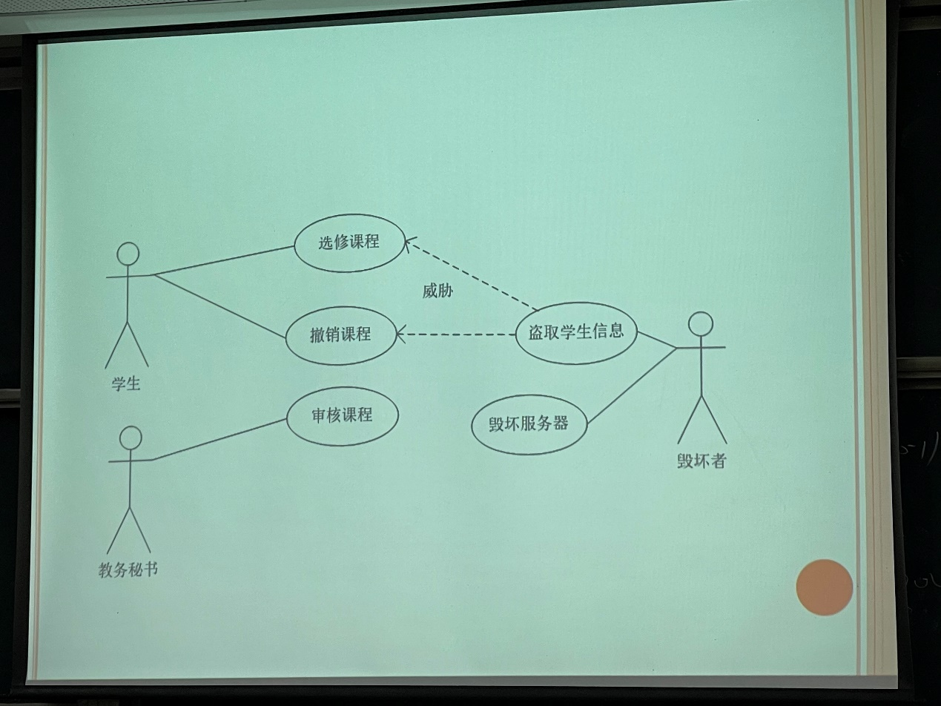
此图学生作为行为者，显示课表的主语不是学生，可以更改为查看课表等
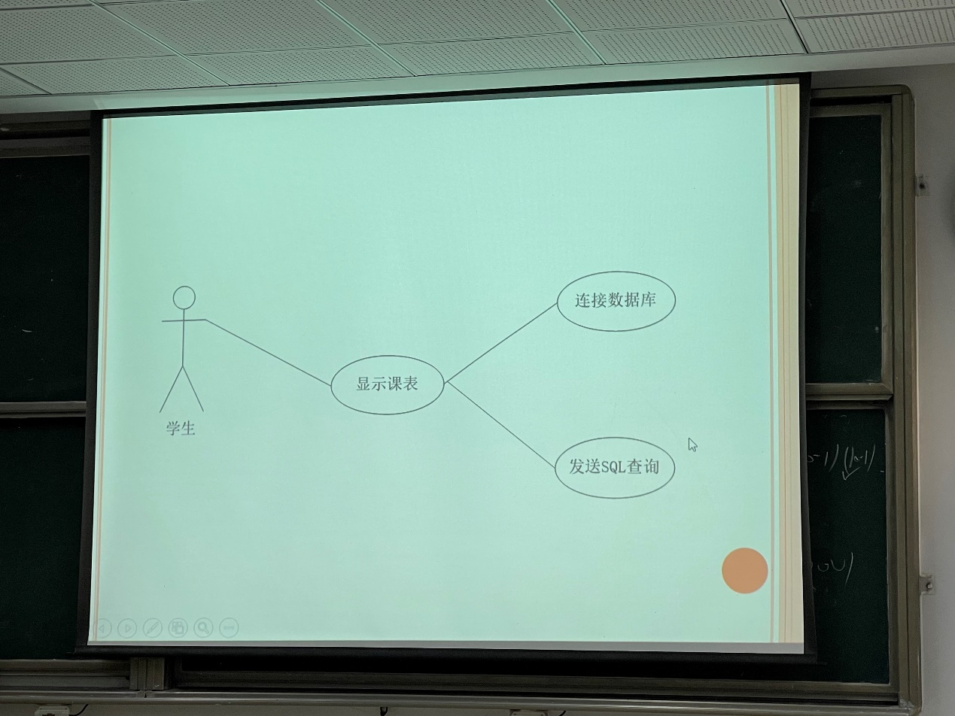
- 用例规约描述，行为者、用例描述、前置后置条件、基本备选事件流（当然这题应该不用写那么完整）
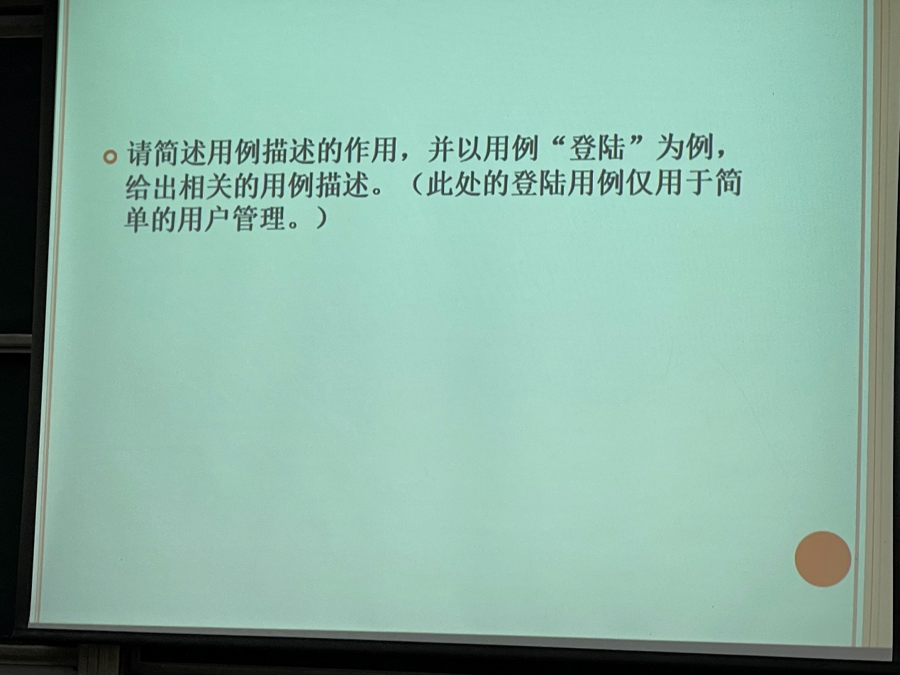
- 这题参考模型我没找到，不会写；书上没有，在补充的ppt里，到时候打印出来带进去
- 画类图，没啥好说的直接看答案，用中文就行
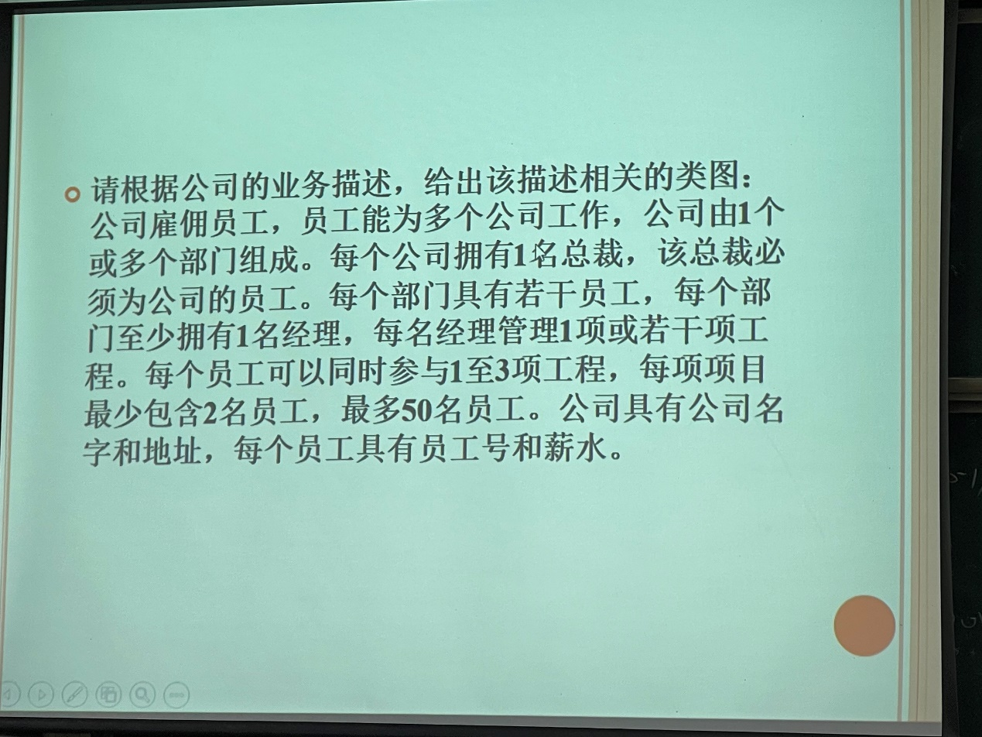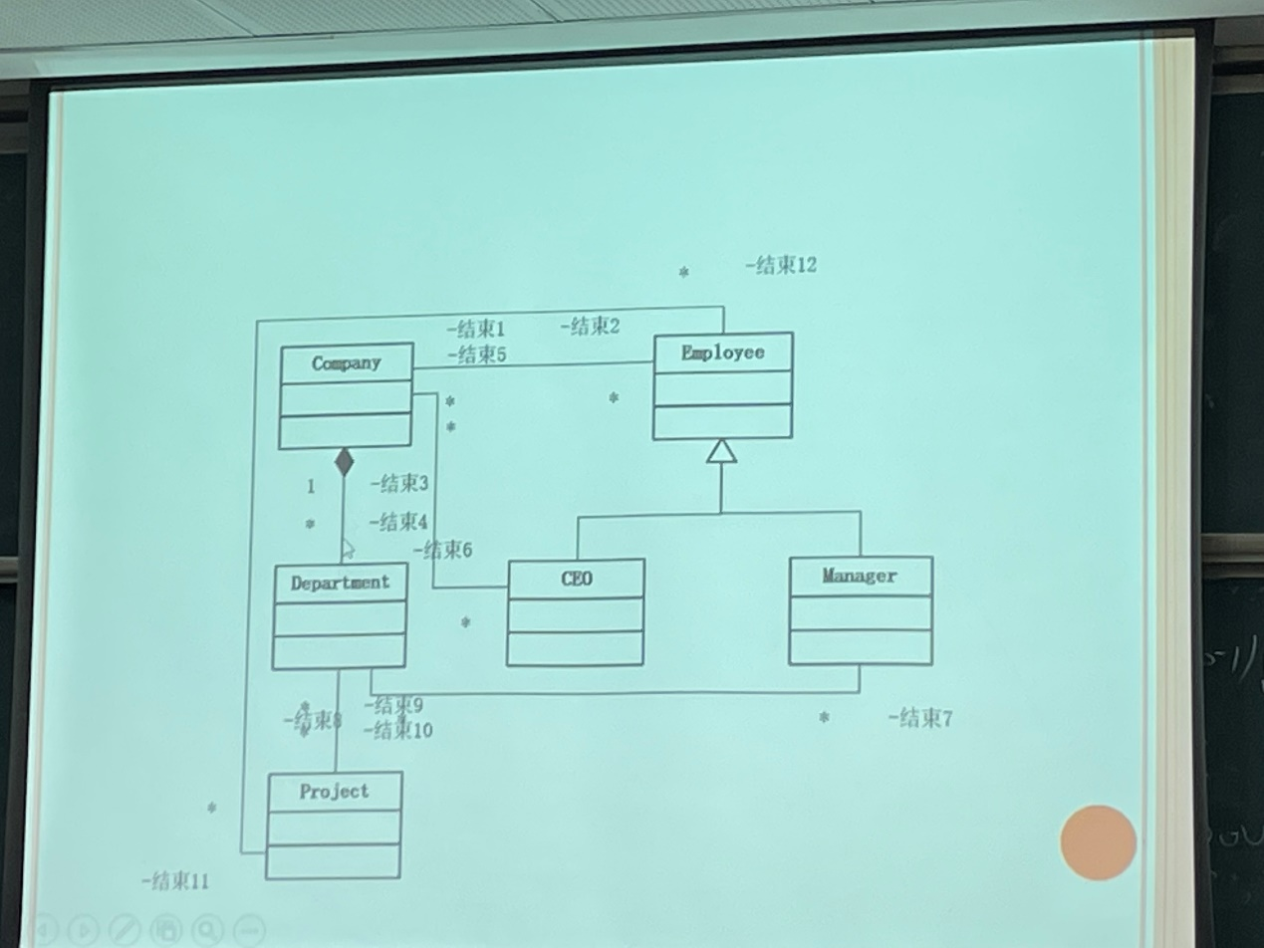

- 画类图，可以把离散数学书带着，第二张图上写的是“树形结构”，有类似的结构就能得分
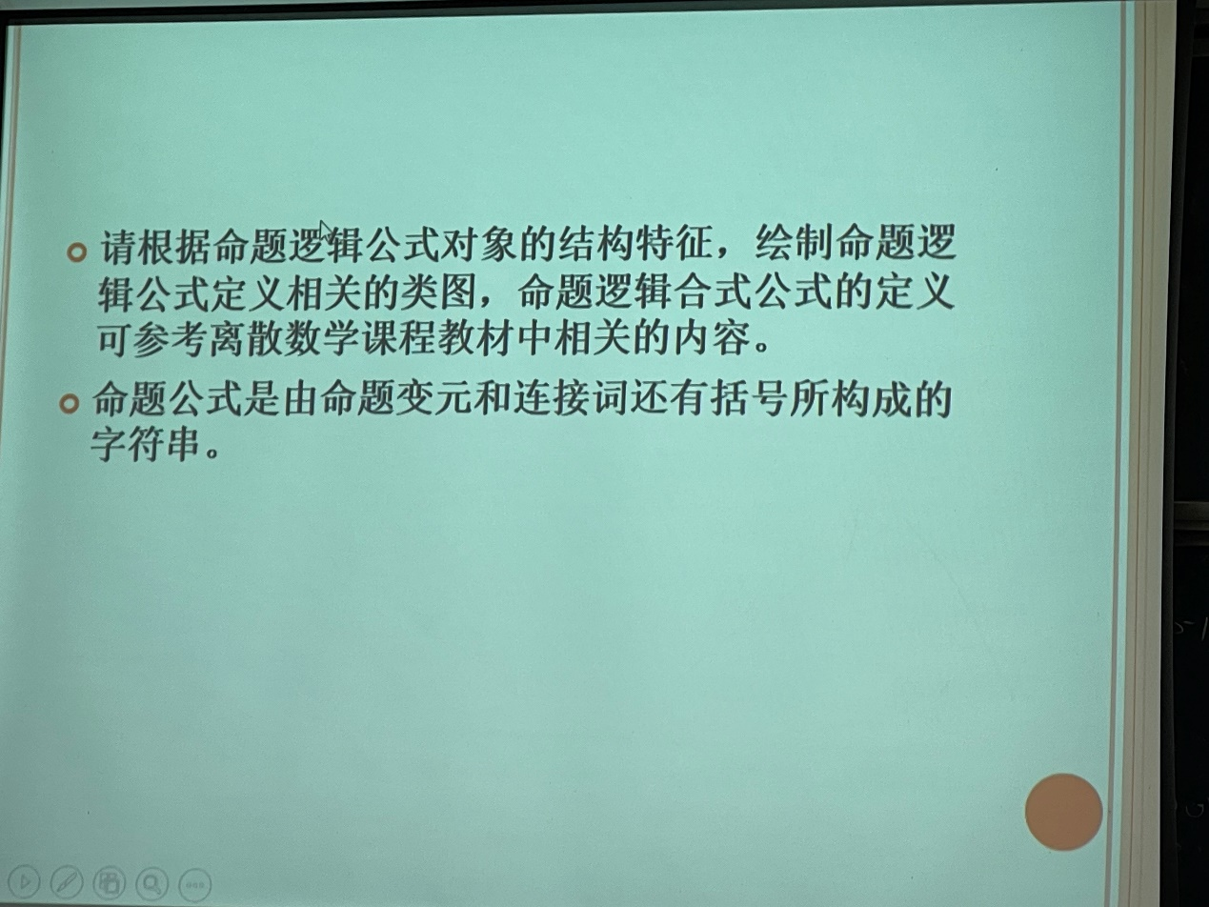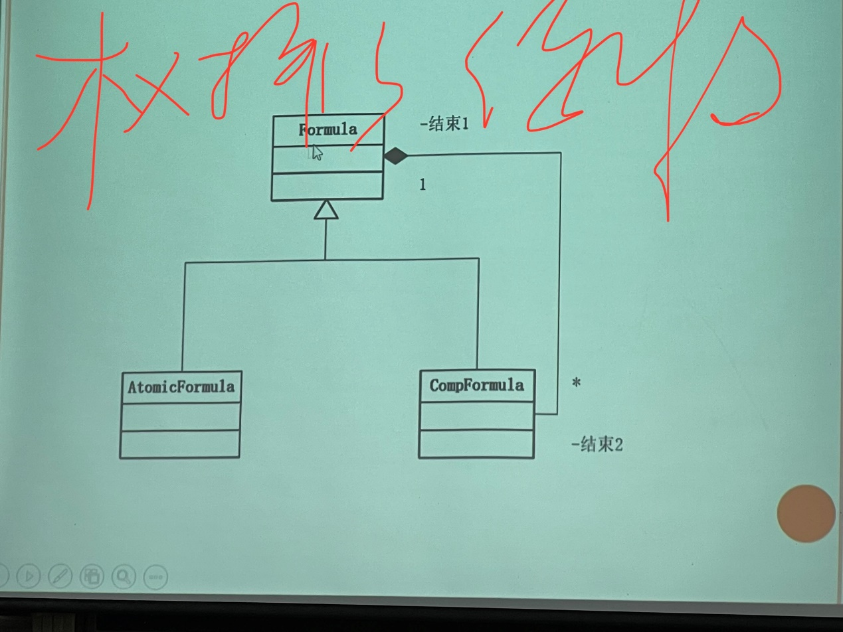
- 画状态图，一定要有开始、结束状态
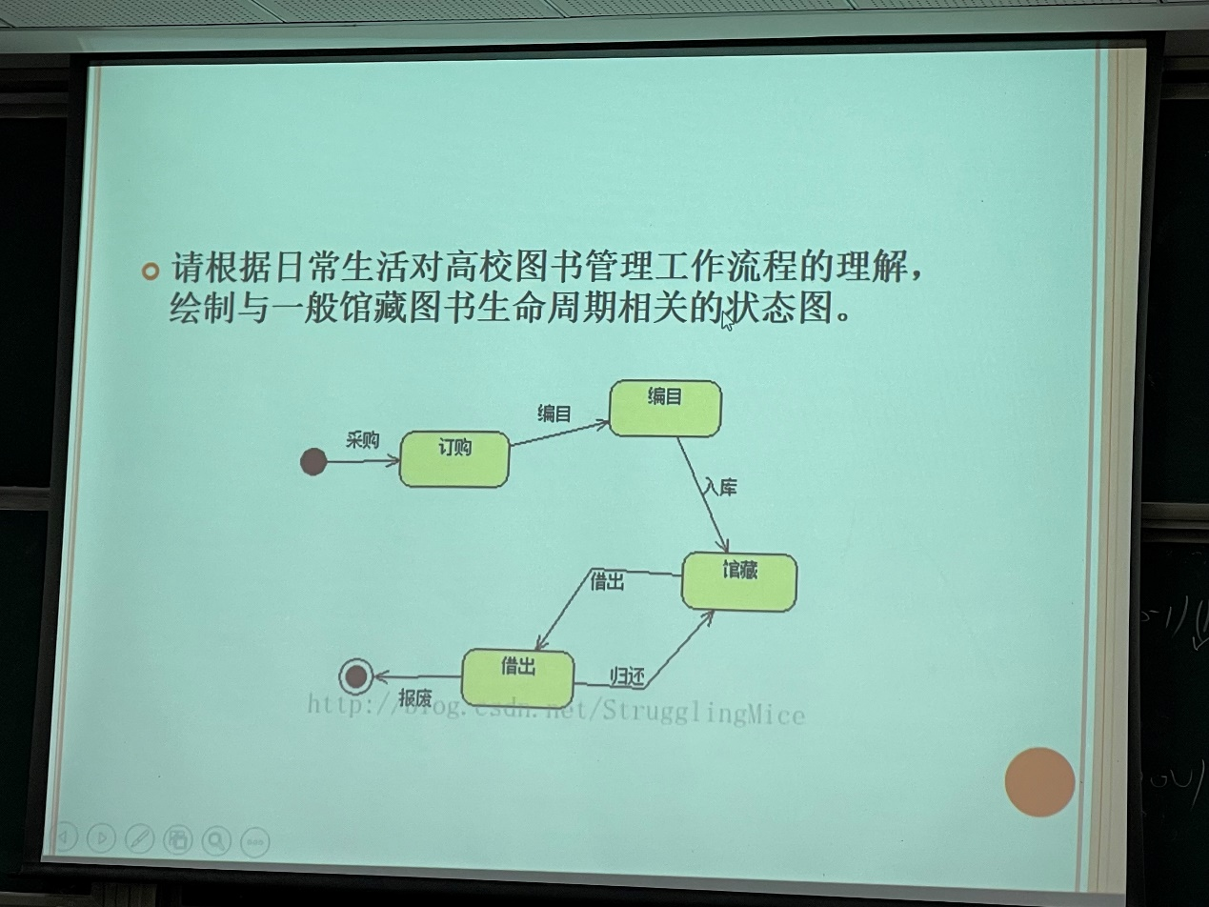

写在最后：
- 建议把软件工程概论、软件需求工程、软件系统分析与设计（找22级的或者图书馆借）等参考书带着，如果有补充的ppt就打印出来带着。
- UML的用例图、类图、动态建模四个图都要会画，现学不一定来得及。
- 不会也要写，写了就有分。

